- 西元與民國的轉換(一格1分，共15分)
公式：已知民國年→民國年＋1911＝西元年
公式：已知西元年→西元年－1911＝民國年
- 民國83年  →西元_______________年 | - 民國45年  →西元_______________年 |  |  | - 民國12年  →西元_______________年
- 西元2005年  →民國_______________年 | - 西元1983年  →民國_______________年 |  |  | - 民國76年  →西元_______________年
- 西元2020年  →民國_______________年 | - 民國51年  →西元_______________年 |  |  | - 西元2006年  →民國_______________年
- 西元1967年  →民國_______________年 | - 民國100年  →西元_______________年 |  |  | - 民國20年  →西元_______________年
- 民國109年  →西元_______________年 | - 西元2015年  →民國_______________年 |  |  | - 西元1935年  →民國_______________年
- 日期的計算(共40分)
  - 小石是西元1992年出生，小綠是民國92年出生，阿虹是西元2000年出生。請問(1)請問誰的年紀最大？誰的年紀最小？(各3分)(2)他們之間(小石-小綠、小綠-阿虹、小石-阿虹)各相差幾歲？(各3分)
  - 假設你在1月8日去圖書館借了3本書，依照規定要在3星期內還書，請問還書期限是幾月幾日？(5分)
  - 企業聯盟排球賽決賽從3月15日開始比賽，賽程共4週，請問最後一天的冠亞軍賽會是在幾月幾日呢？(5分)
  - 小薩預定要搭2月10日的火車回苗栗外婆家，火車票必須要在2星期前上網搶購，請問小薩應該要在幾月幾日上網訂票呢？(5分)
  - 小黃是肯德基的工讀生，每天薪水是500元，他存錢想買遊戲機價值52000元，現在已經存了17000元，請問如果是從今天(1月8日)算起，到幾月幾日才能買到想要的遊戲機呢？(10分)
- 辨別有效日期(一格1分，共10分)
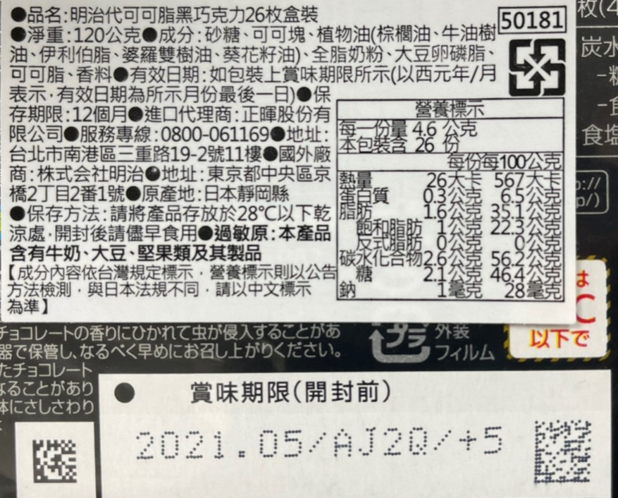 |  | 品名
 |  | 製造日期
 |  | 保存期限
 |  | 有效日期
 |  | 原產地
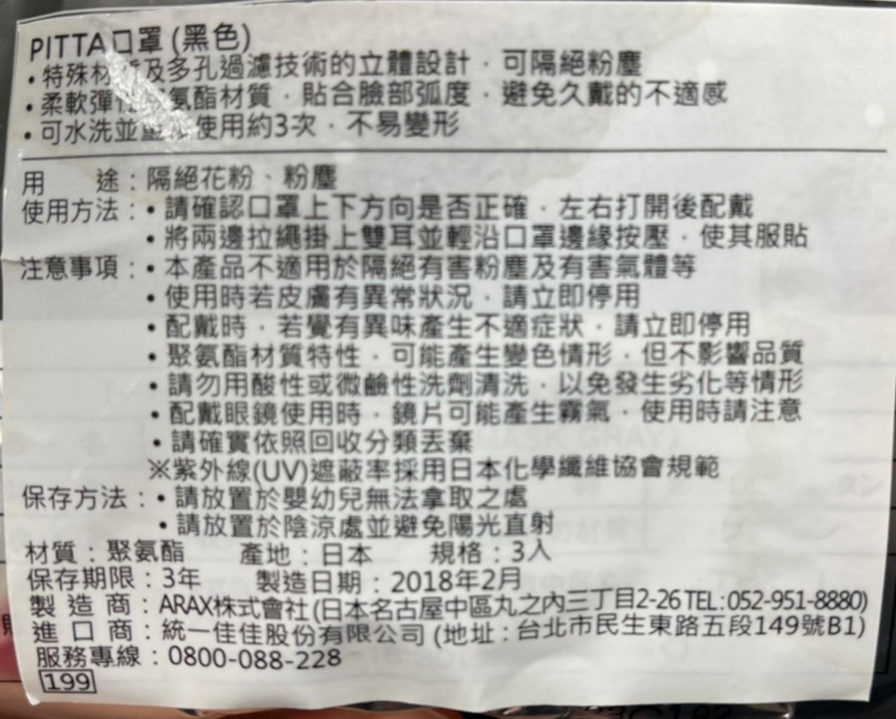 |  | 品名
 |  | 製造日期
 |  | 保存期限
 |  | 有效日期
 |  | 原產地
- 時間的轉換與計算(共35分)
  - 小燕折十支紙飛機要花205秒，請問又等於幾分幾秒？(3分)
  - 媽媽煮一桌晚餐要花8分37秒，請問又等於幾秒？(3分)
  - 飛機從日本飛到臺灣要2小時10分鐘，請問又等於幾分鐘？(3分)
  - 作麵包的時間總共要花91分鐘，請問又等於幾小時幾分鐘？(3分)
  - 叔叔從台北開車到基隆花了1小時6分鐘，請問又等於幾分鐘？(3分)
  - 臺北馬拉松比賽中，小星花了2小時43分中，阿克花了189分鐘，請問誰跑得比較快？快多少？(5分)
  - 爸爸到菜市場買菜，上午6點18分出門，上午8點25分回家，請問爸爸一共出門了幾分鐘？(5分)

  - 小穎下午2點25分開始睡午覺，總共睡了52分鐘，請問她醒來的時候會是下午幾點幾分？(5分)
  - 哥哥假日時幫忙拖地，總共花46分鐘，拖完後已經是下午1點20分，請問哥哥是從幾點開始拖地的？(5分)

